Sak til nettsiden;
Konkurrenten ble utsatt for storrazzia:
– Når de aksjonerer så stort, så håper jeg at de finner noe
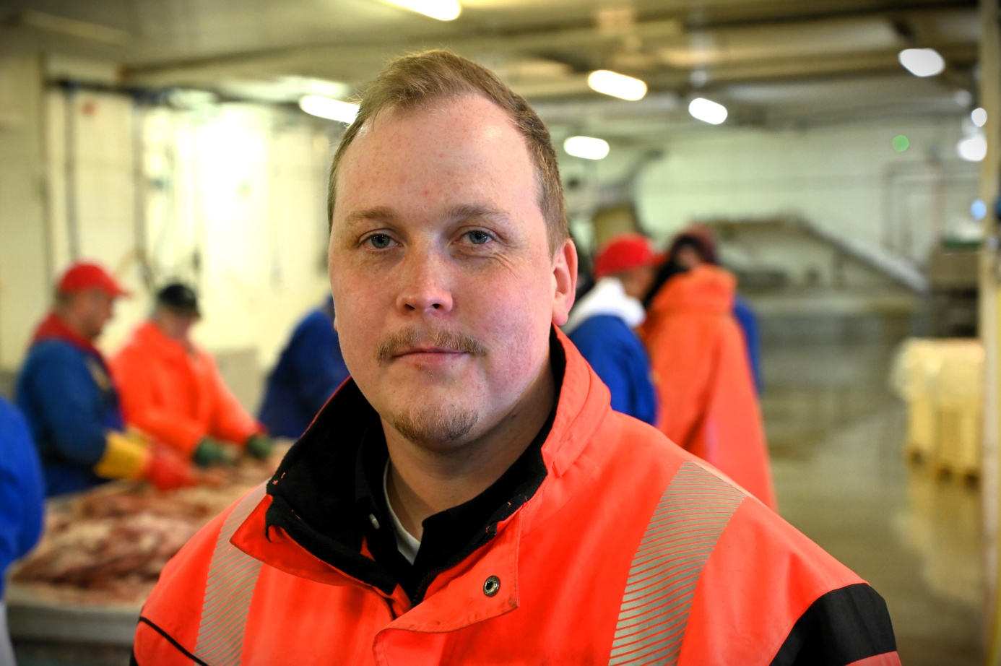Espen Kirkvik styrer Torsvågbruket på Vannøya. Foto: Kaspar Knudsen

Fiskeribladet 8. mai 2025
Det har vært steile fronter mellom de to fiskemottakene på Vannøya i lang tid. Espen Kirkvik ved Torsvågbruket sier at han er trygg på at de følger regelverket.
Ytterst ut mot havgapet, på nordspissen av Vannøya i Troms, ligger fiskemottaket Torsvågbruket.
Her kommer både lokale og langveisfarende fiskere for å levere og selge fangst.
Vel 30 ansatte, de fleste fra Litauen, sørger for å holde mottaket i full gang.
– De ansatte er utrolig flinke. Hittil i år har vi kjøpt dobbelt så mye fisk som i fjor, sier Espen Kirkvik, mens han viser oss rundt.
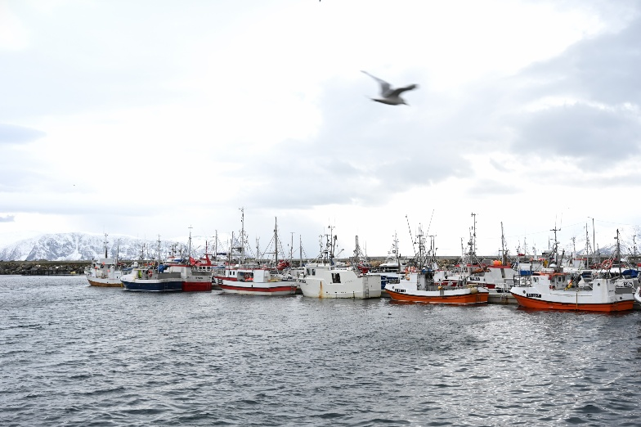 Sjarkene ligger tett i tett utenfor Torsvågbruket. Foto: Kaspar Knudsen
Fersk leder
Kirkvik tok over som ny daglig leder på Torsvågbruket før jul i fjor.
32-åringen fra Tromsø har jobbet i fiskerinæringen på Vannøya de siste ti årene.
– Det er en utrolig interessant næring. I offentligheten er det mye fokus på det negative. Men det er virkelig mye flotte folk, innenfor denne bransjen, sier han.
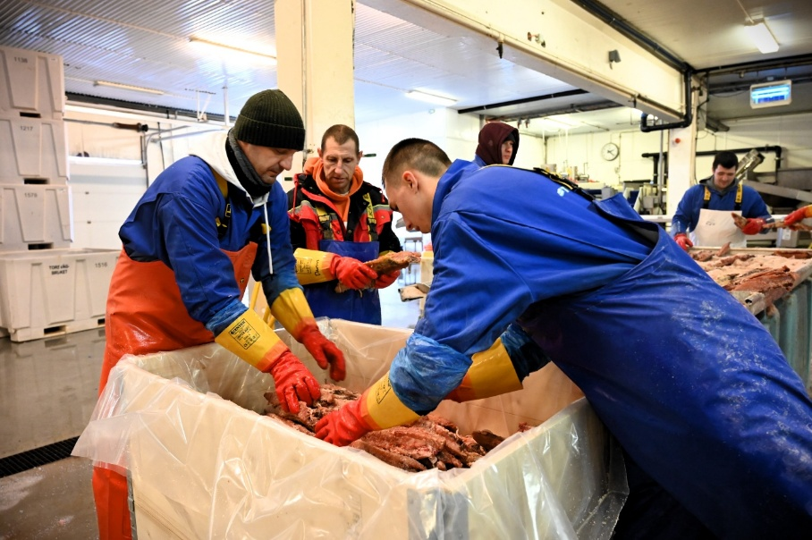 Arbeidsinnvandrere fra Litauen holder Torsvågbruket i gang. Foto: Kaspar Knudsen
Fiskerinæringen på Vannøya har fått mye kritisk oppmerksomhet i pressen de siste par årene.
Politiets storaksjon mot Karlsøybruket, som fant sted i mars 2023, har ført til et splittet lokalsamfunn.
En rekke personer ble siktet i kjølvannet av aksjonen. Første dom i sakskomplekset er ventet i neste uke.
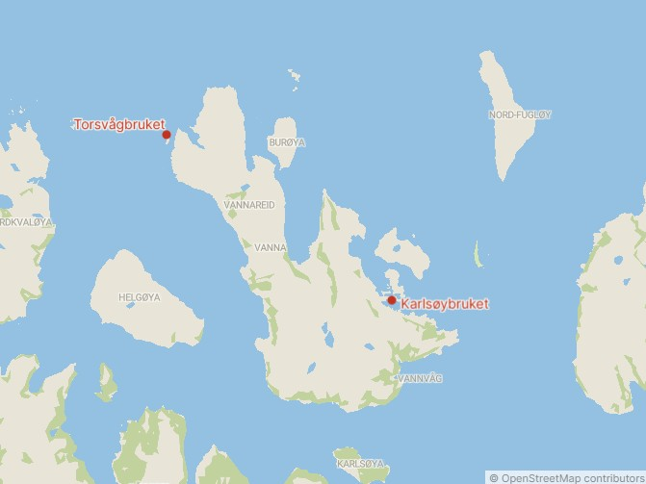 Fiskemottakene Torsvågbruket og Karlsøybruket ligger på hver sin side av Vannøya i Troms.
– Liten øy
Espen Kirkvik i Torsvågbruket sier at han bruker lite energi på hva Karlsøybruket foretar seg.
– Det er en pågående sak. Resultatene vil vise seg med tiden. Det er ikke noe jeg bruker energi på.
– Hvorfor ikke?
– Det er en liten øy og mye rykter generelt i fiskeriet. Det blir feil å spekulere. Det er påtalemyndigheten sitt ansvar å finne ut om det har skjedd noe. Men når de aksjonerer så stort, så håper jeg at de finner noe og kan bevise det.
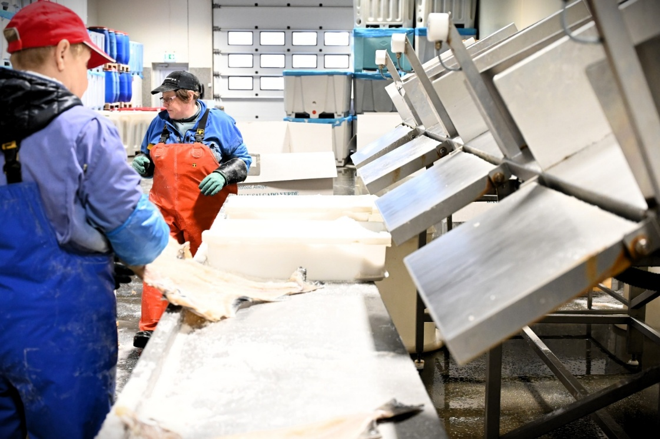 Torsvågbruket, som er en del av Norfra-konsernet, sysselsetter over 30 medarbeidere i høysesongen på vinteren. Foto: Kaspar Knudsen
– Kvalm
I etterkant av aksjonen mot Karlsøybruket 21. mars 2023, ble det kjent at styreleder og eier i Norfra, Steinar Eliassen, tilbød å betale myndighetene for økt kontroll av Karlsøybruket.
Det er Ålesund-selskapet Fjordlaks, verdens største klippfiskprodusent, som eier Karlsøybruket. Styreleder og eier av Fjordlaks, Anders Pedersen, gikk hardt ut da tilbudet fra Norfra ble kjent.
– Jeg blir kvalm av tanken på at noen forsøker å kjøpe myndighetene for å sverte en konkurrent, sa Pedersen til Fiskeribladet.
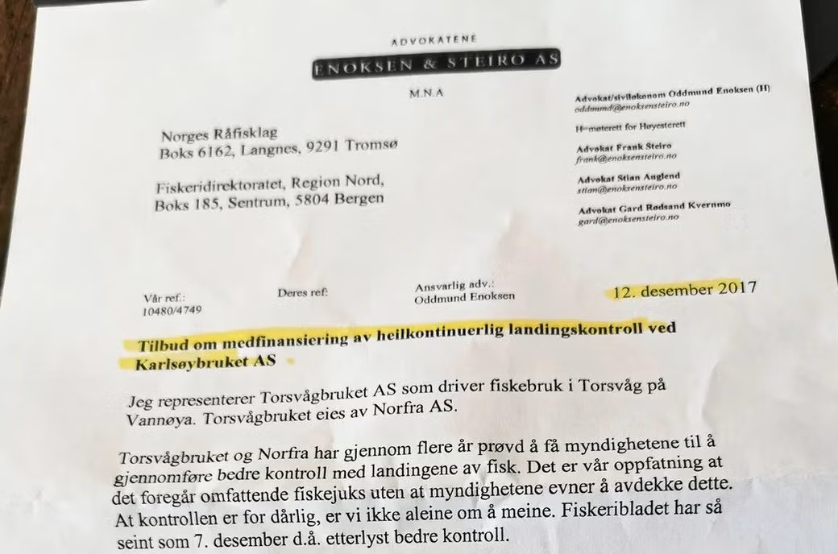 «(…) Det foregår omfattende fiskejuks uten at myndighetene evner å avdekke dette», sto det i brevet som ble sendt fra Norfra til myndighetene i 2017. Foto: Einar Lindbæk
«Klippfiskkongen»
Pedersen, også kjent som «klippfiskkongen», ble selv arrestert i forbindelse med aksjonen mot Karlsøybruket i mars 2023. Han er fortsatt siktet i saken.
Fiskeribladet møtte Pedersen på Fjordlaks sitt hovedkontor i Ålesund i april. Da avviste han kjennskap til ulovligheter ved Karlsøybruket.
– Hva fiskeren fører opp i sitt regnskap, har ikke vi kjennskap til, sa han da.
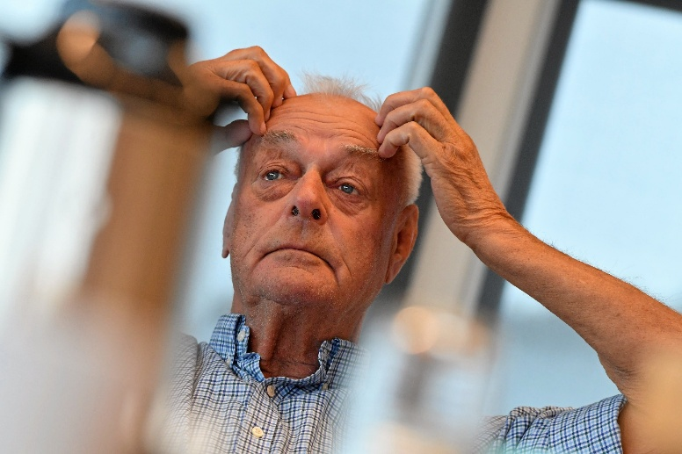 82-åringen Anders Pedersen har gjort det stort på klippfisk. Foto: Morten Hjertø
– Groteske påstander
Nå sier Pedersen at det er en belasting å fortsatt være siktet i saken, over to år etter aksjonen mot Karlsøybruket.
– Jeg har ikke hørt noe mer om saken. Jeg synes absolutt at det er belastende. Saken blir stadig tatt opp i media. At vi blir beskyldt for å tømme havet, det er groteske påstander.
Han venter i spenning på domsavsigelsen mot fiskeren som leverte til Karlsøybruket.
– Vi får bare avvente å se, sier Fjordlaks-sjefen.
Kaiformannens rolle
En annen som fortsatt er siktet etter storaksjonen i 2023, er kaiformannen ved Karlsøybruket. Fiskeribladet kjenner mannens identitet, men har hittil valgt å anonymisere ham.
Påtalemyndighetens hovedbevis i den omfattende etterforskningen rundt Karlsøybruket er en almanakk som ble funnet hjemme hos kaiformannen.
De mener at kaiformannen førte et skyggeregnskap for fisk som ble levert til Karlsøybruket.
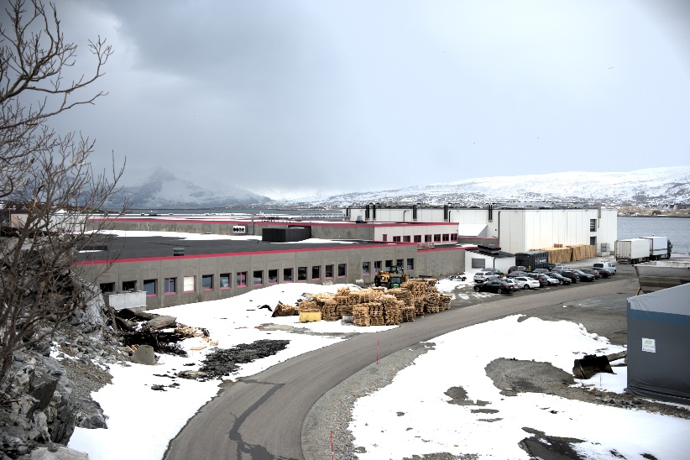 Et av Norges største fiskebruk, Karlsøybruket, ligger i Vannvalen, sør på Vannøya. Foto: Kaspar Knudsen
Nektet å forklare seg
Da rettssaken mot fiskeren som leverte til Karlsøybruket, gikk i Tromsø i april, nektet kaiformannen å forklare seg for dommerne. Han valgte imidlertid å være til stede i rettssalen for å følge rettssaken.
Fiskeribladet har vært i kontakt med kaiformannen, som ikke ønsker å la seg intervjue.
Norfra: – Stoler på rettsapparatet
I april 2021 overtok Bjørg Nøstvold som ny administrerende direktør i Norfra, etter Steinar Eliassen.
Nøstvold sier at hun ikke ønsker å mene så mye om den fortsatt pågående saken mot Karlsøybruket.
– Vi stoler på at rettsapparatet gjør sin jobb. Hvis det er uryddigheter, vil det bli dokumentert, og tiltak kommer til å skje deretter, sier hun.

 Bjørg Nøstvold er administrerende direktør i Norfra, selskapet som eier Torsvågbruket. Foto: Kaspar Knudsen

Nøstvold mener at det er bra at politiet og Fiskeridirektoratet kommer på banen.
– Generelt mener vi at å kalle dette for juks eller fusk er en sterk underdrivelse av det som både er miljøkriminalitet og økonomisk kriminalitet.
Jobbet selv på Karlsøybruket
Tilbake på Torsvågbruket nord på Vannøya sier daglig leder Espen Kirkvik at han ikke kjenner til tilbudet fra Norfra om å medfinansiere etterforskning av Karlsøybruket.
Kirkvik jobbet selv på Karlsøybruket fra 2014 til 2015.
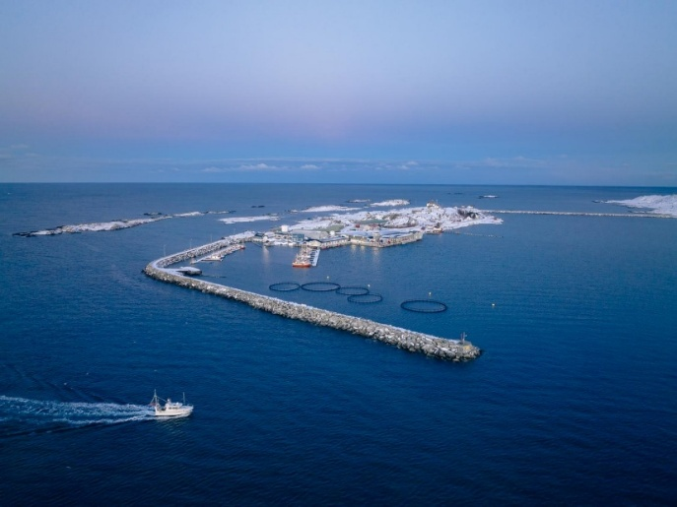 Torsvågbruket på Vannøya. Foto: Vegard Stien
– Jeg mener at Torsvågbruket ikke er i direkte konkurranse med Karlsøybruket. Vi har veldig ulikt driftsmønster. Karlsøybruket har slått seg opp på å være en veldig stor aktør på sei. De er eksepsjonelt effektive på det. De tar også imot større båter, og er et mye større fiskemottak. I sesongen er de vel tett opp mot 150 ansatte.
– Du jobbet selv på Karlsøybruket. Så du noen ulovligheter?
– Ingenting. Vi var flinke til å kjøpe fisk, svarer Kirkvik.
– Viktig å være transparent
– Hva med Torsvågbruket? Har dere noen utfordringer med å følge regelverket?
– Nei. Det skal stemme på vekten. Det som står på vekten, er det som betales for. Vi hadde Råfisklaget på besøk en gang. Fiskeridirektoratet har vi ikke sett i det hele tatt.
– Du er trygg på at dere følger regelverket?
– Ja, 100 prosent. Det er viktig å være transparent. Vi viser gjerne fram hva vi gjør. Fiskerinæringen er en av byggeklossene for hva landet er bygget på, sier Kirkvik.
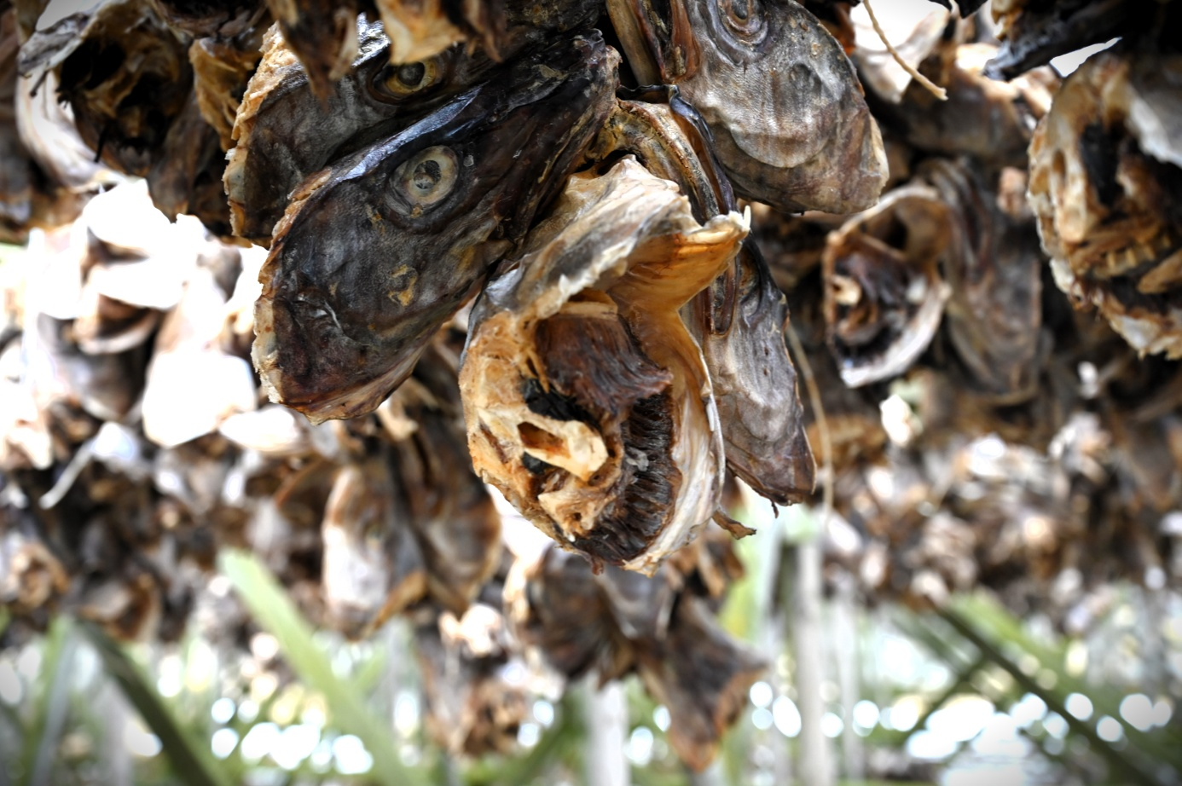Torskehoder til tørk på Torsvågbruket. Foto: Kaspar Knudsen
– Norges største
Vannøyas andre fiskemottak, Karlsøybruket, ligger bak gjerder i Vannvåg, sør på øya.
Da Fiskeribladets reporter nylig var på Vannøya, ble bruket kontaktet, men forespørselen om et besøk ble avvist.
På telefon fra Ålesund sier imidlertid toppsjef Anders Pedersen at det ikke er noe i veien for å få en omvisning på bruket ved en senere anledning.
– Hvis du har lyst til å ta deg en tur så er du hjertelig velkommen. Det er Norges største fiskerianlegg. Jeg skal snakke med kaiformannen, du blir godt tatt vare på, sier Pedersen.
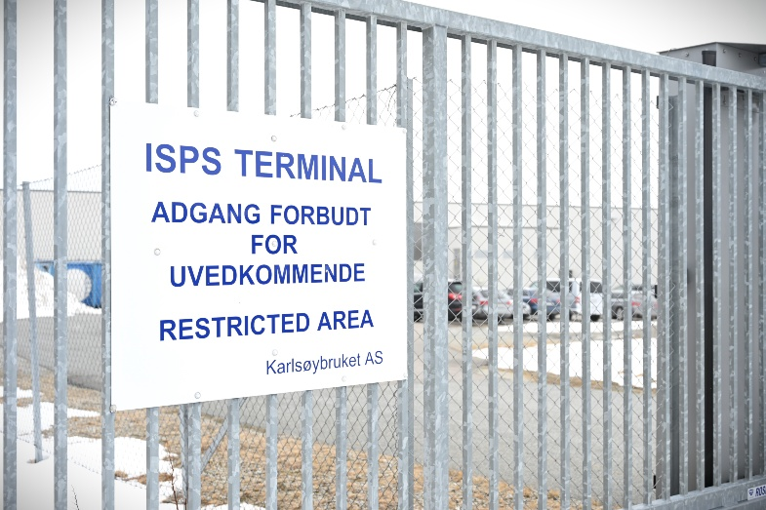 Karlsøybruket er ISPS-havn, hvor de blant annet tar imot utenlandske fartøy. – Derfor er området avsperret. Det er ikke for å skjule noe, sier Fjordlaks-sjef Anders Pedersen. Foto: Kaspar Knudsen

– Må tåle å bli gransket
På konferansen «Fiskens dag», som ble arrangert på Vannøya i forrige uke, ble nettopp Karlsøybruket diskutert grundig. Men ingen representanter fra bruket eller fra Fjordlaks var til stede på konferansen.
Ordfører i Karlsøy kommune, Mona Benjaminsen, har sagt at saken mot Karlsøybruket preger øya.
– Det oppleves som to leire. De som hevder at det ikke har skjedd noe og de som tenker at det ikke kan være noe røyk uten ild. Vi må tåle å bli gransket i kortene.

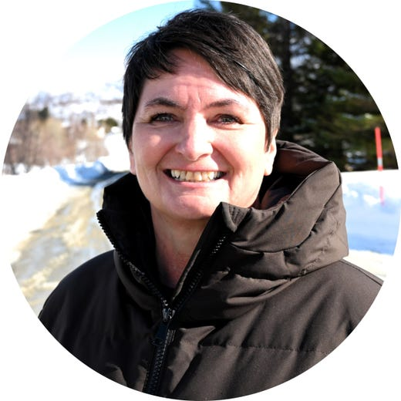 Ordfører i Karlsøy kommune, Mona Benjaminsen. Foto: Kaspar Knudsen
Ønsker mer positiv oppmerksomhet
Mens øybefolkningen venter på en rettslig avklaring rundt Karlsøybruket, fortsetter hverdagen på øyas to fiskemottak.
Espen Kirkvik ved Torsvågbruket, håper at fiskerinæringen på Vannøya også vil få positiv oppmerksomhet i tiden som kommer.
– Jeg tror at vi mennesker generelt er for flinke til å ta tak i det negative. Vi bruker ikke nok tid på å framheve de positive sidene ved næringen og alt vi skaper, sier han.
I neste uke ventes altså dom mot fiskeren som leverte til Karlsøybruket. Dermed gjenstår minst et nytt kapittel i historien om hva som egentlig har foregått på Vannøya.

